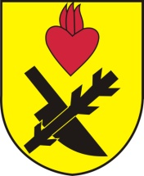
Obec Oslnovice

Oslnovice 18
671 07 Uherčice u Znojma

Oznámení starosty obce Oslnovice o konání
zasedání Zastupitelstva obce Oslnovice.

Starosta obce Oslnovice, v souladu s § 103 odst.5 zákona č. 128/2000 Sb., o obcích ve znění pozdějších předpisů, oznamuje, že dne 12.8. 2019 v 19,30 hod. se koná v zasedací místností OÚ třetí zasedání Obecního zastupitelstva v Oslnovicích v r. 2019.

Program jednání:
- Rozpočtové opatření č. 2/2019
- Záměr změny pronájmu pozemku par.č. 792/16
- Smlouva o dílo s vítězem výběrového řízení na revitalizaci obecního rybníka
- Různé

Všichni občané jsou srdečně zváni.

Za OÚ Oslnovice

Ing. Jan Voříšek-starosta

Oslnovice 5.8.2019

Vyvěšeno na úřední a elektronické desce dne: 5.8.2019

Sňato z úřední a elektronické desky dne : 12.8.2019

